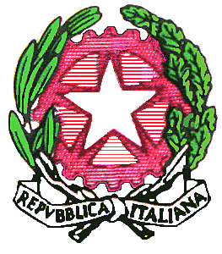

*ISTITUTO COMPRENSIVO STATALE “G. Verdi – P. Cafaro”*

**Scuola dell’Infanzia, Primaria e Secondaria di Primo Grado ad indirizzo musicale**

Sede centrale Via G. Verdi, n. 65 -76123 ANDRIA (BT)

Telefono 0883 – 246.239 – sito web: www.icverdicafaro.edu.it – C.F. 90091010729

Cod. Mecc. BAIC86300V e-mail [baic86300v@istruzione.it](mailto:baee05300a@istruzione.it) [baic86300v@pec.istruzione.it](mailto:baic86300v@pec.istruzione.it) (posta certificata)

Andria, *(fa fede la data del protocollo)*

Comunicazione n.

Ai docenti di Lingua Inglese

Agli studenti e alle Famiglie

Al DSGA per quanto di competenza

E, p.c. a tutti i docenti in servizio

nell’IC VERDI CAFARO di Andria

OGGETTO: Cerimonia di consegna certificazioni CAMBRIDGE agli studenti della Scuola secondaria di primo grado “Cafaro”.

Si svolgerà il 26 Ottobre p.v., alle ore 17:00, presso l’auditorium della scuola secondaria “P.Cafaro” la cerimonia di consegna degli attestati "CAMBRIDGE" ai ragazzi della scuola secondaria di primo grado "Cafaro".

L'apprendimento delle lingue straniere è diventata una competenza sempre più imprescindibile nella realtà odierna ed è un capitolo importante dell'offerta formativa della Scuola.

Un folto gruppo di studenti della scuola secondaria “P.Cafaro” ha conseguito tale certificazione a conclusione di un percorso di approfondimento della lingua espletato sia nell’ambito del progetto Lettorato” che nell’ambito curriculare.

Il plauso del dirigente scolastico va ai docenti e ai ragazzi che con impegno e motivazione hanno raggiunto l’ambita certificazione.

La S.V. è invitata

IL DIRIGENTE SCOLASTICO

Grazia SURIANO